АДМИНИСТРАЦИЯ
МУНИЦИПАЛЬНОГО ОБРАЗОВАНИЯ
ГОРОДСКОЙ ОКРУГ ЛЮБЕРЦЫ
МОСКОВСКОЙ ОБЛАСТИ

ПОСТАНОВЛЕНИЕ
17.04.2024 № 1507-ПА
г. Люберцы

О внесении изменений в Схему размещения рекламных конструкций на территории городского округа Люберцы Московской области

В соответствии с Федеральным законом от 06.10.2003 № 131-ФЗ «Об общих принципах организации местного самоуправления в Российской Федерации», Федеральным законом от 13.03.2006 № 38-ФЗ «О рекламе», Уставом городского округа Люберцы Московской области, Постановлением администрации муниципального образования городской округ Люберцы Московской области
от 09.08.2022 № 3155-ПА «Об утверждении Положения о порядке установки
и эксплуатации рекламных конструкций на территории муниципального образования городской округ Люберцы Московской области», Распоряжением администрации муниципального образования городской округ Люберцы Московской области от 29.12.2023 № 157-РА «О наделении полномочиями заместителя Главы городского округа Криворучко Михаила Владимировича», письмами Министерства информационных и социальных коммуникаций Московской области от 14.03.2024 № 27 ИСХ-1423, от 21.03.2024 № 27ИСХ-1583, от 25.03.2024 № 27ИСХ-1667, от 15.04.2024 № 27ИСХ-2074, в целях совершенствования деятельности по размещению наружной рекламы
на территории городского округа Люберцы Московской области, постановляю:
- Внести в Схему размещения рекламных конструкций на территории городского округа Люберцы Московской области, утвержденную Постановлением администрации муниципального образования городской округ Люберцы Московской области от 20.08.2019 № 3078-ПА (далее – Схема) следующие изменения:
  - Изменить в Схеме технологическую характеристику, а также адресные привязки по рекламным конструкциям №№ 252, 1128 согласно приложению 1
к настоящему Постановлению.
  - Дополнить Схему позицией № 1765, 1771 согласно приложению 2, 3
к настоящему Постановлению соответственно.
  - Изменить в Схеме позицию № 1570 согласно приложению 4
к настоящему Постановлению.
- Опубликовать настоящее Постановление в средствах массовой информации и разместить на официальном сайте администрации в сети «Интернет».
- Контроль за исполнением настоящего Постановления оставляю за собой.

Заместитель Главы М.В. Криворучко

Приложение 1

к Постановлению администрации

городского округа Люберцы

Московской области

от 17.04.2024 г. № 1507-ПА

АДРЕСНАЯ ПРОГРАММА УСТАНОВКИ И ЭКСПЛУАТАЦИИ
РЕКЛАМНЫХ КОНСТРУКЦИЙ

N  п/п | Адрес  установки и  эксплуатации  РК* | N РК  по  карте | Вид  РК | Тип  РК | Размер  РК | Кол-во  сторон  РК | Общая площадь  информационного  поля РК,  кв. м | Собственник  или законный  владелец  имущества, к  которому  присоединяется  РК | Кадастровый  номер  участка | Номер и  дата  выписки  из ЕГРП | Планируемые  ежегодные  поступления в  бюджет  муниципального  образования по  договорам на  установку и  эксплуатацию  РК, руб. (на  основании  нормативных  правовых актов  муниципального  образования) | Стартовая цена  торгов на  право  заключения  договора на  установку и  эксплуатацию  РК, руб.  (на основании  нормативных  правовых актов  муниципального  образования) | Планируемые  налоговые  поступления  от РК, руб.
100 | обл. Московская, г.о. Люберцы, рп. Октябрьский, ул. Ленина, дом 58 | 252 | Отдельностоящая | супер сайт  внутренний подсвет | 5х15 | 2 | 150 | ПАО «ЕвроТранс» | 50:22:0020201:8 | КУВИ-001/2024-42367162 от 09.02.2024 |  |  | -
369 | Московская область, г. Люберцы, ул. Инициативная, д.8. Территория строительного торгового комплекса "Эстакада" (левая сторона при движении по эстакаде через железную дорогу от Октябрьского проспекта) | 1128 | Отдельностоящая | супер сайт  внутренний подсвет | 4х12 | 2 | 96 | ООО «ЭТАЛОН» | 50:22:0010109:306 | КУВИ-001/2024-42463014 от 09.02.2024

Приложение 2

к Постановлению администрации

городского округа Люберцы

Московской области

от 17.04.2024 г. № 1507-ПА

АДРЕСНАЯ ПРОГРАММА УСТАНОВКИ И ЭКСПЛУАТАЦИИ
РЕКЛАМНЫХ КОНСТРУКЦИЙ

N  п/п | Адрес  установки и  эксплуатации  РК* | N РК  по  карте | Вид  РК | Тип  РК | Размер  РК | Кол-во  сторон  РК | Общая площадь  информационного  поля РК,  кв. м | Собственник  или законный  владелец  имущества, к  которому  присоединяется  РК | Кадастровый  номер  участка | Номер и  дата  выписки  из ЕГРП | Планируемые  ежегодные  поступления в  бюджет  муниципального  образования по  договорам на  установку и  эксплуатацию  РК, руб. (на  основании  нормативных  правовых актов  муниципального  образования) | Стартовая цена  торгов на  право  заключения  договора на  установку и  эксплуатацию  РК, руб.  (на основании  нормативных  правовых актов  муниципального  образования) | Планируемые  налоговые  поступления  от РК, руб.
697 | Московская область, г.о. Люберцы, р.п. Малаховка, Касимовское шоссе, д. 15А | 1765 | Отдельностоящая | Щит о/с внутренний подсвет | 3 х 6 | 2 | 36 | Петрунин Михаил Алексеевич, Ужаринский Олег Викторович | 50:22:0030103:1076 | КУВИ-001/2024-21560026 от 23.01.2024 |  |  | -

Фотоматериалы

Сторона А Сторона Б

№ 1765 |  | Адрес:  Московская область, г.о. Люберцы, р.п. Малаховка, Касимовское шоссе, д. 15А
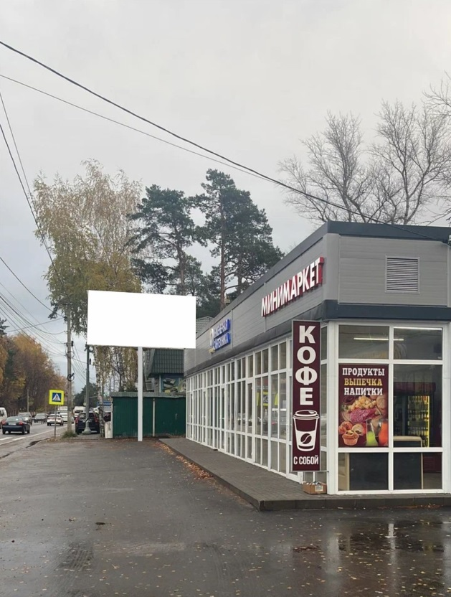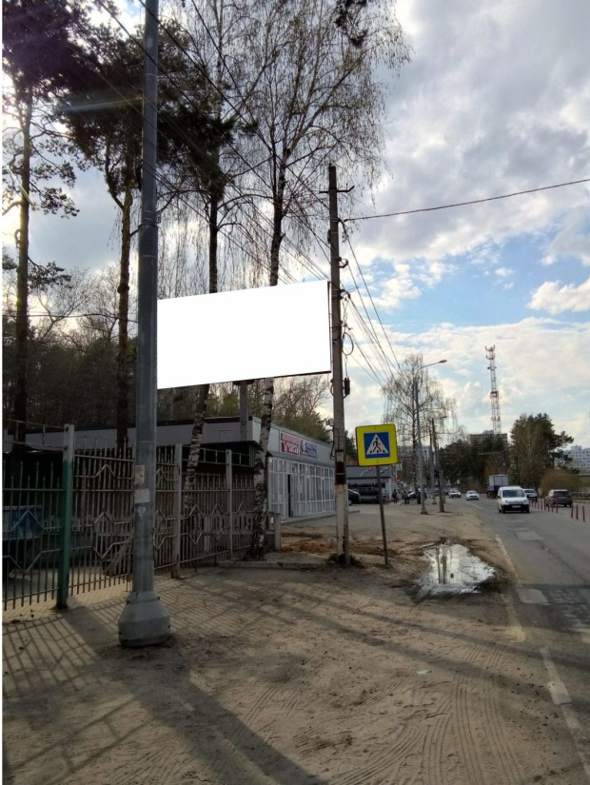

Картографические материалы

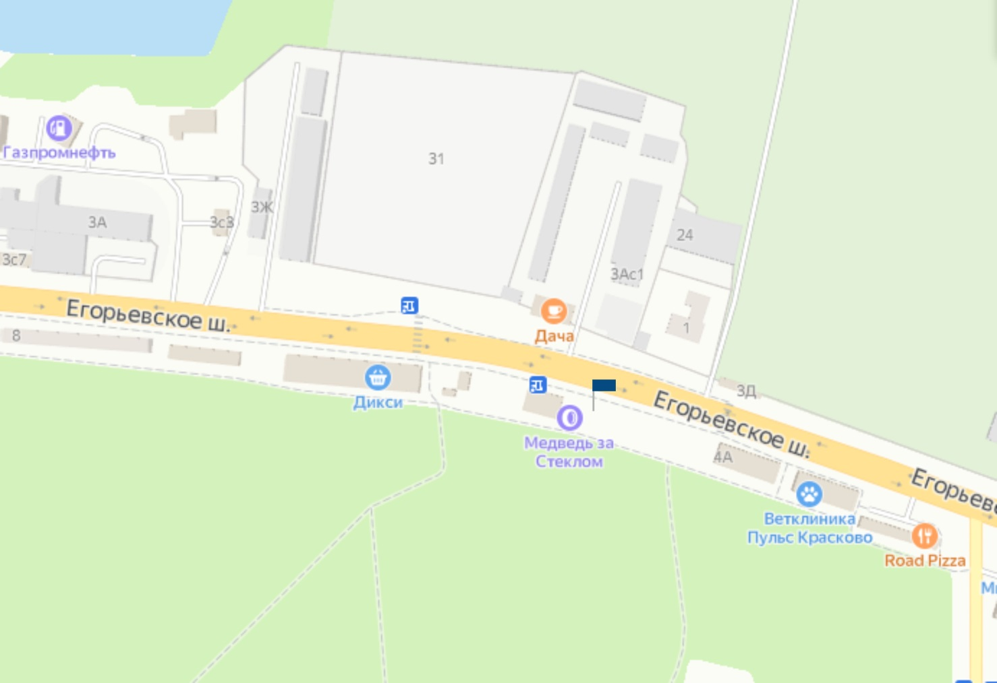

№ 1765 |  | Адрес:  Московская область, г.о. Люберцы, р.п. Малаховка, Касимовское шоссе, д. 15А

Приложение 3

к Постановлению администрации

городского округа Люберцы

Московской области

от 17.04.2024 г. № 1507-ПА

АДРЕСНАЯ ПРОГРАММА УСТАНОВКИ И ЭКСПЛУАТАЦИИ
РЕКЛАМНЫХ КОНСТРУКЦИЙ

N  п/п | Адрес  установки и  эксплуатации  РК* | N РК  по  карте | Вид  РК | Тип  РК | Размер  РК | Кол-во  сторон  РК | Общая площадь  информационного  поля РК,  кв. м | Собственник  или законный  владелец  имущества, к  которому  присоединяется  РК | Кадастровый  номер  участка | Номер и  дата  выписки  из ЕГРП | Планируемые  ежегодные  поступления в  бюджет  муниципального  образования по  договорам на  установку и  эксплуатацию  РК, руб. (на  основании  нормативных  правовых актов  муниципального  образования) | Стартовая цена  торгов на  право  заключения  договора на  установку и  эксплуатацию  РК, руб.  (на основании  нормативных  правовых актов  муниципального  образования) | Планируемые  налоговые  поступления  от РК, руб.
703 | Московская область, г.о. Люберцы, г. Люберцы, Октябрьский проспект, рядом с д. 366 | 1771 | Отдельностоящая | светодиодный экран | 4 х 12 | 2 | 96 | ООО "Альфа-Инвест" | 50:22:0010306:44 | КУВИ-001/2024-42363730 от 09.02.2024 |  |  | -

Фотоматериалы

Сторона А Сторона Б

№ 1771 |  | Адрес:  Московская область, г.о. Люберцы, г. Люберцы, Октябрьский проспект, рядом с д. 366

Картографические материалы

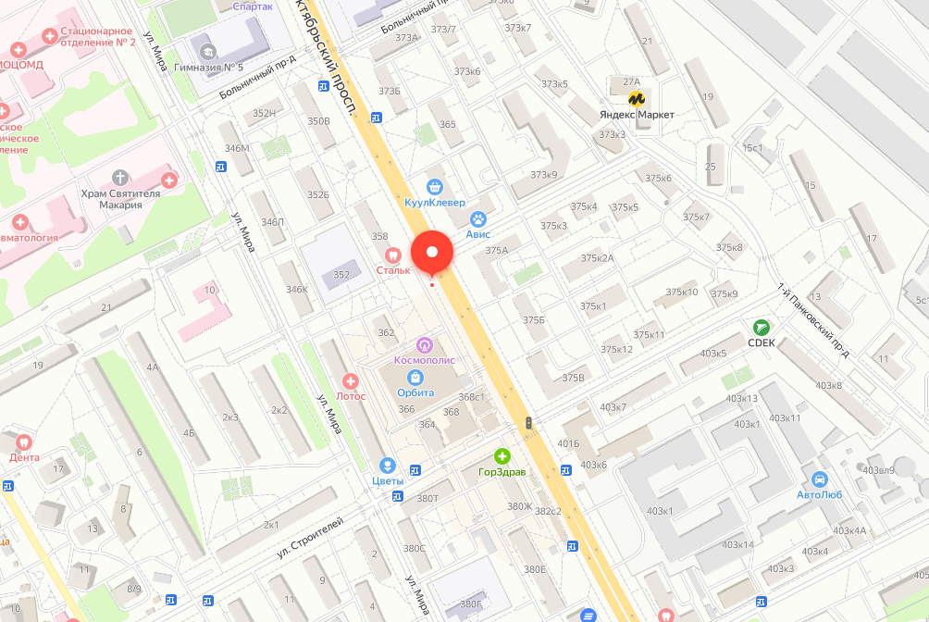

№ 1771 |  | Адрес:  Московская область, г.о. Люберцы, г. Люберцы, Октябрьский проспект, рядом с д. 366

Приложение 4

к Постановлению администрации

городского округа Люберцы

Московской области

от 17.04.2024 г. № 1507-ПА

АДРЕСНАЯ ПРОГРАММА УСТАНОВКИ И ЭКСПЛУАТАЦИИ
РЕКЛАМНЫХ КОНСТРУКЦИЙ

N  п/п | Адрес  установки и  эксплуатации  РК* | N РК  по  карте | Вид  РК | Тип  РК | Размер  РК | Кол-во  сторон  РК | Общая площадь  информационного  поля РК,  кв. м | Собственник  или законный  владелец  имущества, к  которому  присоединяется  РК | Кадастровый  номер  участка | Номер и  дата  выписки  из ЕГРП | Планируемые  ежегодные  поступления в  бюджет  муниципального  образования по  договорам на  установку и  эксплуатацию  РК, руб. (на  основании  нормативных  правовых актов  муниципального  образования) | Стартовая цена  торгов на  право  заключения  договора на  установку и  эксплуатацию  РК, руб.  (на основании  нормативных  правовых актов  муниципального  образования) | Планируемые  налоговые  поступления  от РК, руб.
502 | Московская область, г.о. Люберцы, п. Томилино, 23-й км. Новорязанского ш., у д. 15А | 1570 | Отдельностоящая | стела с  внутренним  подсветом | 8 х 2,1 | 2 | 33,6 | ООО «Кама» | 50:22:0040404:9167 | КУВИ-001/2024-23897111 от 24.01.2024 |  |  | -

Фотоматериалы

Сторона А Сторона Б

№ 1570 |  | Адрес:  Московская область, г.о. Люберцы, п. Томилино, 23-й км. Новорязанского ш., у д. 15А

Картографические материалы

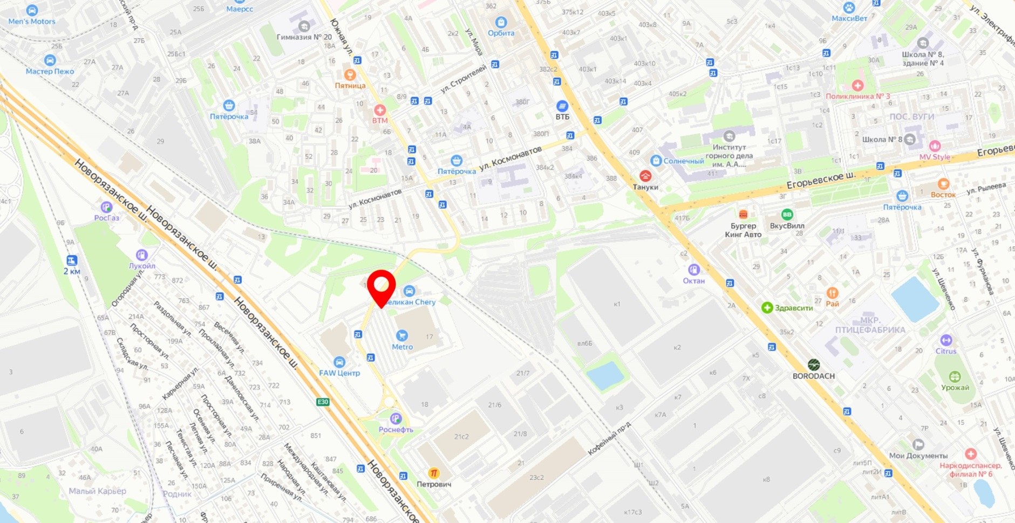

№ 1570 |  | Адрес:  Московская область, г.о. Люберцы, п. Томилино, 23-й км. Новорязанского ш., у д. 15А

